~ Laborator 6 ~

Acest lab va fi despre *rețele wireless*.

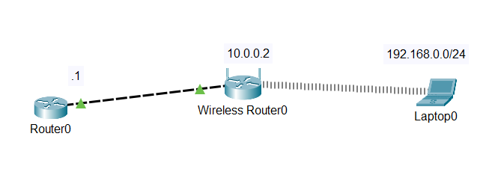

Configurarea este corectă (***1. Question***). Putem să dăm ping din laptop către Router0, dar invers nu. De ce? → Răspuns: Naiba știe, nu a spus

Începem cu **Execițiul 1**. Se urmăresc pașii din PDF-ul atașat:

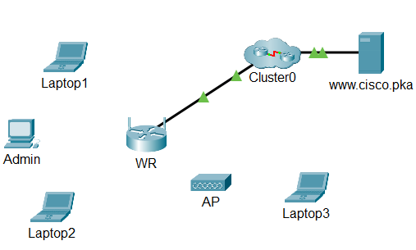

Din *Admin* mă conectez cu Cablul Straight-Through (negru, drept) prin *FastEthernet0* și la WR prin GigabitEthernet1.

Configurez Admin ca să folosească DHCP.

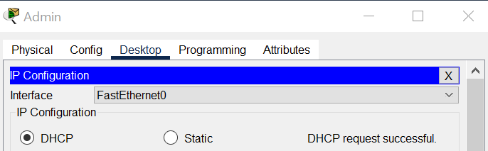

Admin → Desktop → Web Browser → 192.168.0.1 → admin/admin → configurăm port internet WR. (Pașii din PDF și la urmă să dai SAVE)

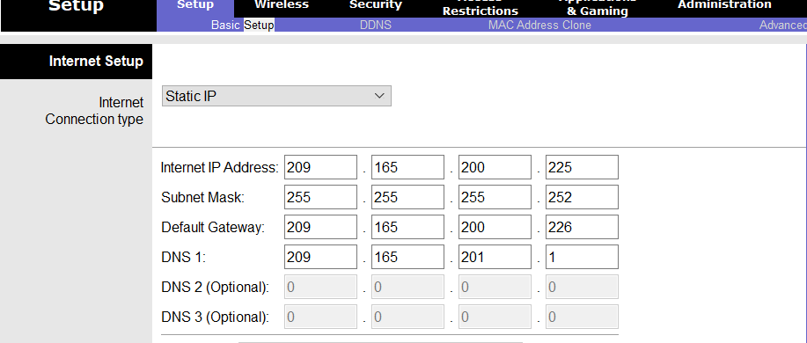

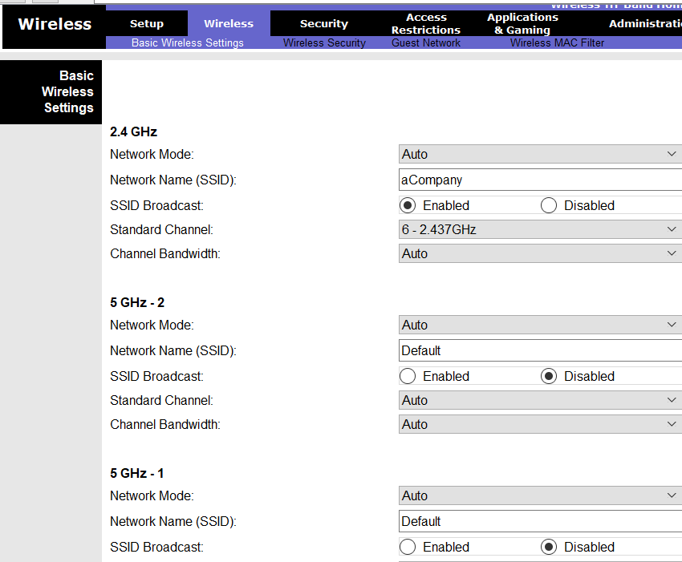

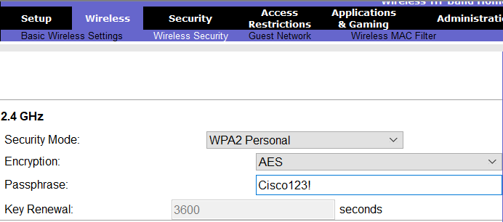

Laptop1 → Desktop → PC Wireless

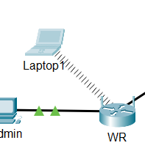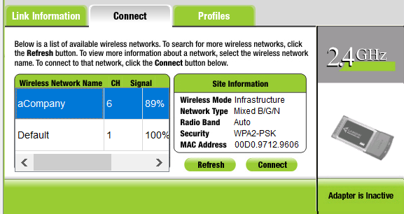

Dăm Connect și punem parola Cisco123! Și acum trebuie să avem Adapter is Active în partea dreaptă a pozei.

Configurăm un access point, la care să se poată conecta și alte laptopuri. Din *AP* mă conectez cu Cablul Straight-Through (negru, drept) prin *Port0* și la WR prin GigabitEthernet2. AP → Config:

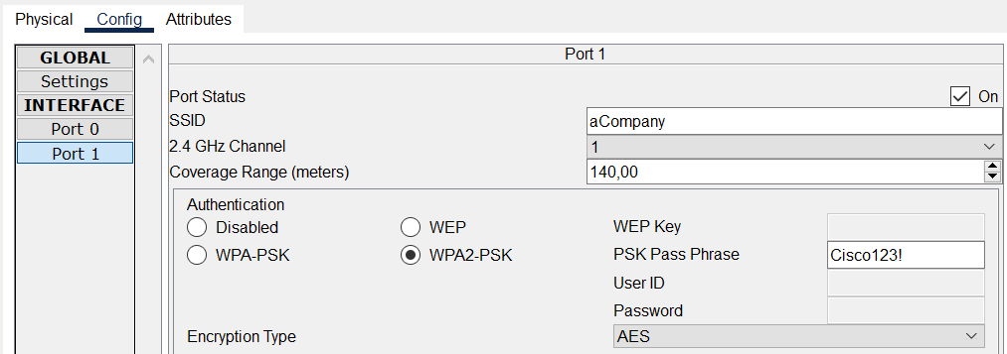

**Change the WR Access Password:**

Admin → Desktop → Web Browser → 192.168.0.1 → admin/admin:

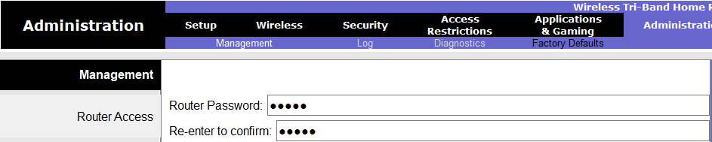

Acum avem admin/cisco.

**Change the DHCP address range in WR:**

Admin → Desktop → Web Browser → 192.168.0.1 → admin/cisco:

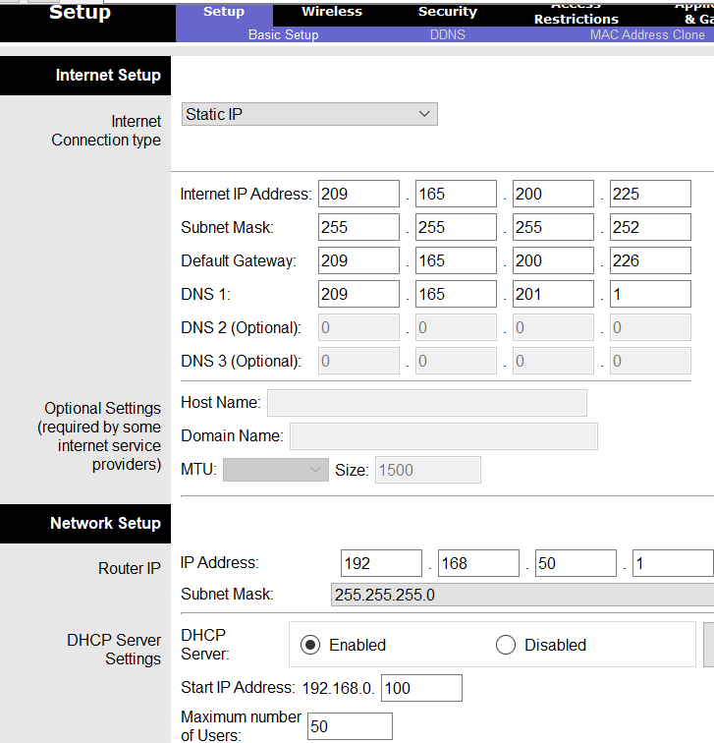

Mai jos în poză e **Static DNS 1: 209.165.201.1**

**Execițiul 2**. Se urmăresc pașii din PDF-ul atașat.

Admin PC → Desktop → Web Browser → [http**s**://192.168.200.254](https://192.168.200.254) (WLC-1 IP Address)

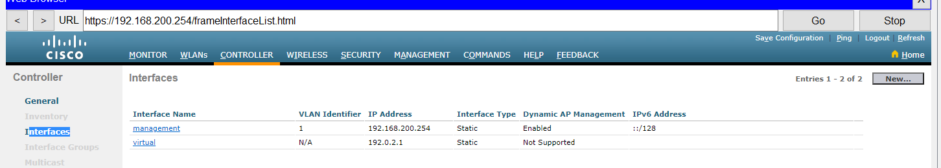

Și dăm click pe **New...**



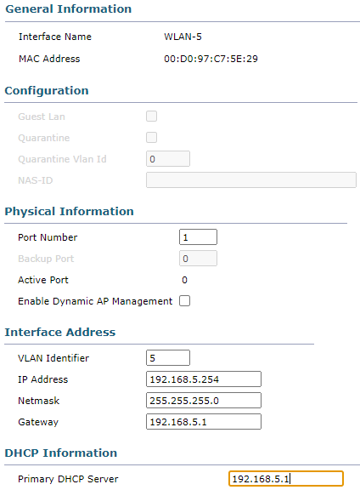

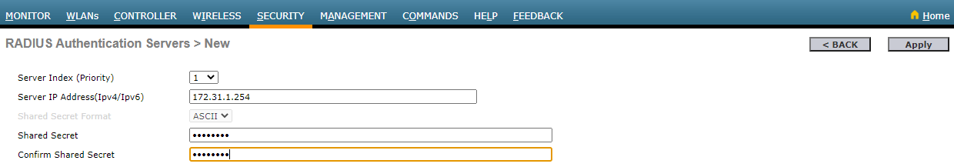

Am pus IP-ul serverului de Radius (poza anterioară).

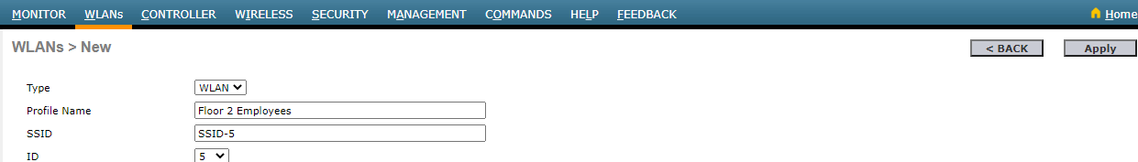

Și edităm WLAN-ul:

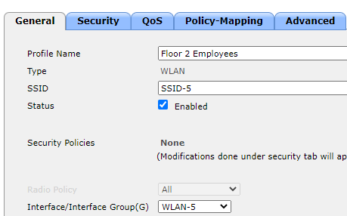 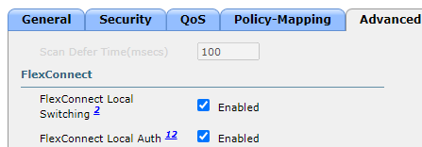

Save.

Și:

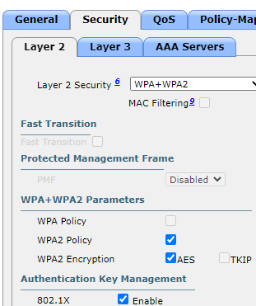 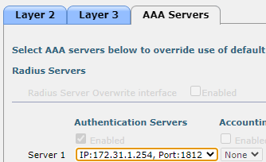

Save.

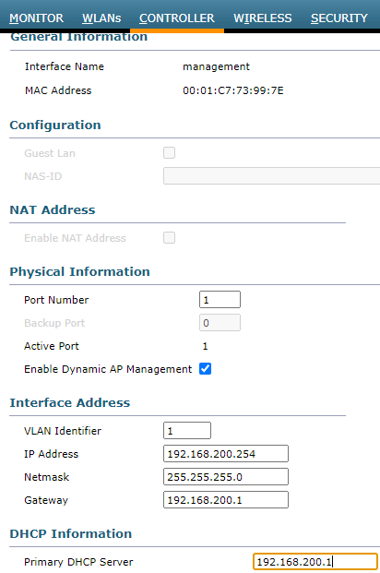



În Controller → Internal DHCP Server (Meniu Stânga) → DHCP Scope → New și apoi Edităm Info:

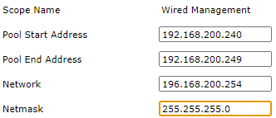

Configurăm SNMP:

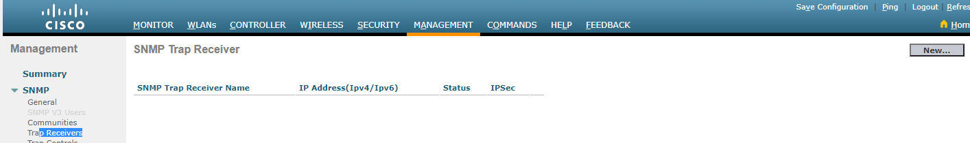

Nu uita la urmă să dai click pe **Save Configuration**:

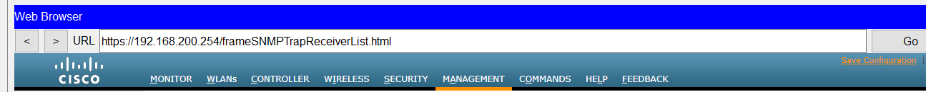



Laptop Wireless Host → PC Wireless → Profiles → New (Enter Name) → Advanced Setup:

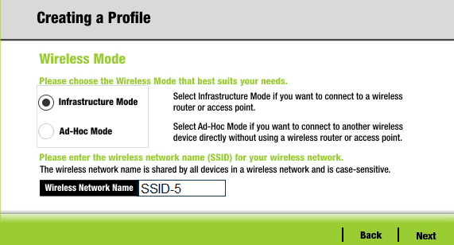

Next (e bine că sunt goale căsuțele). Security: WPA2-Enterprise, Next:

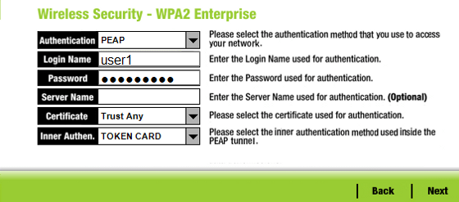

Save → Connect to Network.